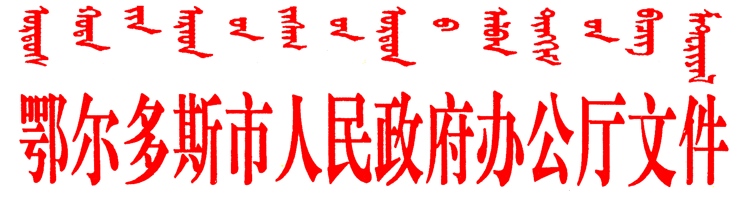

鄂府办发〔2018〕38号

鄂尔多斯市人民政府办公厅关于
印发市人民政府专项督查工作规程的通知

各旗区人民政府，市人民政府各部门，各直属单位，各大企事业单位：
经市人民政府同意，现将《鄂尔多斯市人民政府专项督查工作规程》印发给你们，请认真遵照执行。

鄂尔多斯市人民政府办公厅
2018年5月7日

鄂尔多斯市人民政府专项督查工作规程

为切实有效推动全市经济社会各专项工作的贯彻落实，确保市人民政府各项规定工作目标顺利实现，进一步科学有序地开展各项督促检查工作，制定本规程。
一、责任分工
市人民政府开展的专项督查工作是为了保证市人民政府各项工作有效落实的重要手段，按照部门职能职责划分，也是各级、各相对应部门的重要工作职责，其主要负责人对所担负工作的贯彻落实情况负总责。
市人民政府办公厅为督促检查市人民政府各项工作贯彻落实情况的统筹协调单位。各级各部门既是相对应工作决定事项的承办单位，也是督促检查的主体单位，负责组织落实并按时反馈落实情况。各级各部门对市人民政府各项对应工作都要明确分管领导、提出具体要求，每一个环节都要确定专人负责，并全面推行岗位责任制、限时期办结制和失职追究制等制度，以制度管人，按规定办事。
二、督查范围
（一）市人民政府全体会议、常务会议、市长办公会议等重要工作会议确定和部署的需要督查的重要事项；
（二）市人民政府领导同志批示的需要立项督查的事项；
（三）在重要会议中已确定和部署但未列入督查的事项以及由业务主管部门负责开展的常规工作，不在政府立项督查范围之内，由市人民政府各相关单位按具体要求贯彻落实并将落实进展情况报市人民政府。
三、督查程序
（一）分解立项
1.根据市人民政府领导批示要求和重要会议精神，市人民政府办公厅将需督促检查的重要事项填写督查工作申报表，经市人民政府分管副秘书长、秘书长和分管副市长审签后，按照督查事项、督查单位、承办单位、完成时限和工作要求等内容分解，进行立项督查。
2.对于事关全市经济建设、社会稳定和群众关心的热点难点问题，一个部门难以完成，确需市人民政府办公厅牵头、多部门联合督促检查的重要事项，业务主管部门要认真研究，拟定切实可行的督促检查工作方案，正式行文向市人民政府报告。同时要填写督查工作申报表，经市人民政府分管副秘书长、秘书长和分管副市长审签后，由市人民政府办公厅按照程序立项督促检查。
业务主管部门在填写督查工作申报表时，要严格按照要求详细填写督查事项、督查依据、督查时限、配合部门、分组情况及各督查组组长担任情况等内容。
重要事项督促检查形成的各督查组须由业务主管部门主要领导或分管领导任组长，各督查组组长接到任务后要及时主持召开督查小组会议，安排部署重要事项的督促检查工作，并明确组成人员的职责分工。
（二）下达任务
市人民政府办公厅以督查通知等形式向各相关承办单位下达督查任务。
（三）督促检查
督查组可采取实地督查、跟踪督查及明查暗访等方式督促检查已立项督查的重要事项，及时了解办理进度，发现问题，听取建议，促进重要事项落到实处。
（四）督查报告
1.督促检查事项的落实进展情况报告要在督促检查工作完成后3个工作日内由业务主管部门组织形成，并经该部门主要负责人审定后书面报告市人民政府办公厅。
2.市人民政府办公厅负责综合整理督促检查事项报告，并报市人民政府相关领导审阅。
（五）立案归案
督促检查事项的反馈报告经市人民政府领导阅批后，属已办结的，市人民政府办公厅按规定将相关资料收集齐全后整理归档。
四、通报制度
督查报告报市人民政府相关领导审阅后，根据相关领导批示意见，通报督查的重要事项落实进展情况，并提出具体要求。

附件：鄂尔多斯市人民政府专项督查工作申请表

附件

鄂尔多斯市人民政府专项督查工作申请表

申报单位（盖章）： 填表日期： 年 月 日
督查事项
督查依据
督查时间
督查范围
督查分组及
组长担任情况
配合部门
分管副秘书长
批示意见
秘书长批示意见
分管副市长
批示意见

抄送：市委办公厅，市人大常委会办公厅，市政协办公厅，各驻军部队，纪委，监察委，法院，检察院，市委各部门，各人民团体，各新闻单位。
鄂尔多斯市人民政府办公厅 2018年5月7日印发


